SILICAGEL
- Silicagel 1 gram, vải xanh, kích thước: 3,5 x 3,5
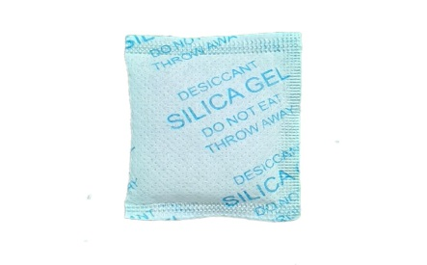

- Silicagel 1 gram, vải đen, kích thước: 3,5 x 3,5
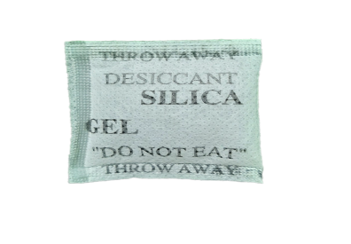

- Silicagel 1 gram, vải đỏ, kích thước: 3,5 x 3,5
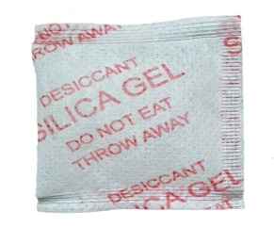

- Silicagel 1 gram, giấy đen, kích thước: 3,5 x 3,5
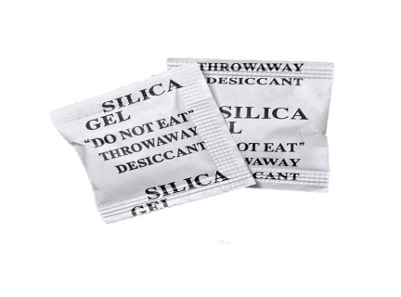

- Silicagel 1 gram, giấy xanh, kích thước: 3,5 x 3,5
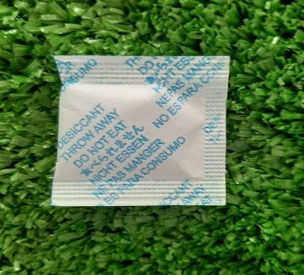

- Silicagel 1 gram, giấy đỏ, kích thước: 3,5 x 3,5
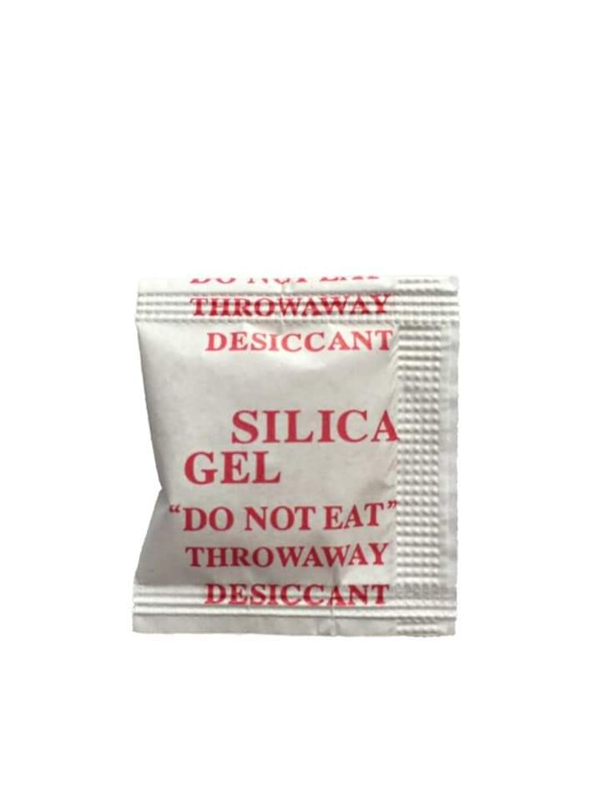

- Silicagel 2 gram, vải xanh, kích thước: 3,5 x 4,5
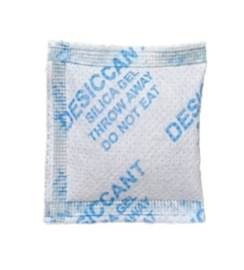

- Silicagel 2 gram, vải đen, kích thước: 3,5 x 4,5
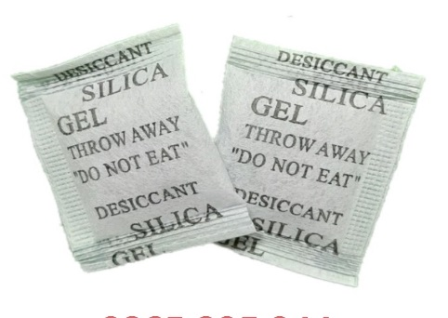

- Silicagel 2 gram, vải đỏ, kích thước: 3,5 x 4,5

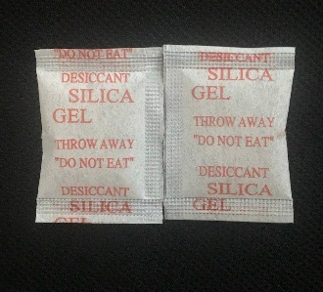

- Silicagel 2 gram, giấy xanh, kích thước: 3,5 x 4,5
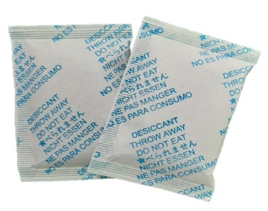

- Silicagel 2 gram, giấy đen, kích thước: 3,5 x 4,5
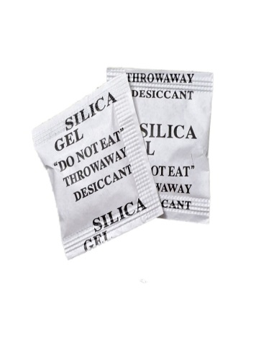

- Silicagel 2 gram, giấy đỏ, kích thước: 3,5 x 4,5
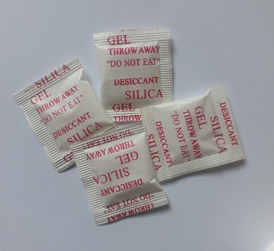

- Silicagel 3 gram, vải xanh, kích thước: 3,5 x 5,5
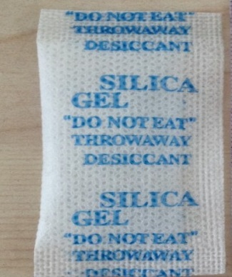

- Silicagel 3 gram, vải đen, kích thước: 3,5 x 5,5
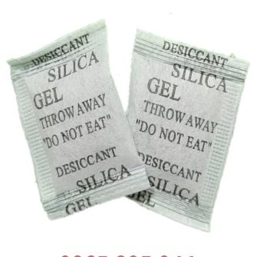

- Silicagel 3 gram, vải đỏ, kích thước: 3,5 x 5,5
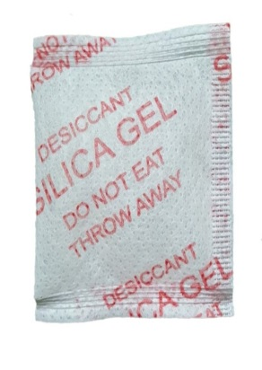

- Silicagel 3 gram, giấy xanh, kích thước: 3,5 x 5,5
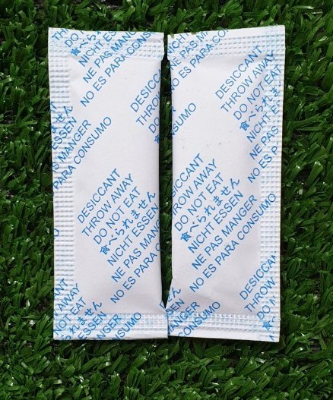

- Silicagel 3 gram, giấy đen, kích thước: 3,5 x 5,5
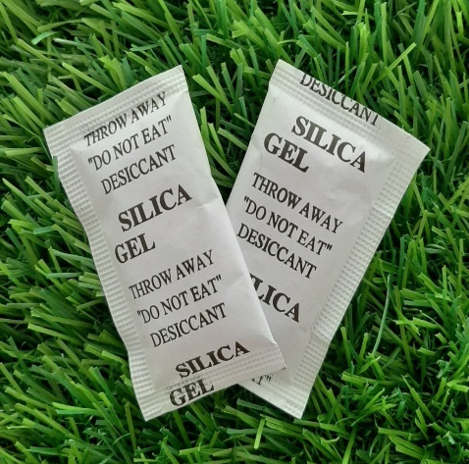

- Silicagel 3 gram, giấy đỏ, kích thước: 3,5 x 5,5

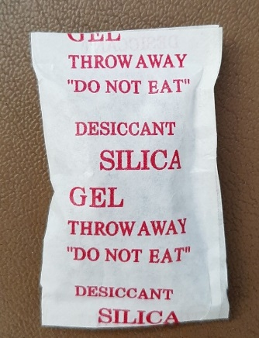

CLAY
- Clay 1 gram, giấy đen, kích thước : 3,5 x 3,5
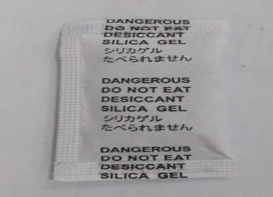

- Clay 1 gram, giấy xanh, kích thước : 3,5 x 3,5
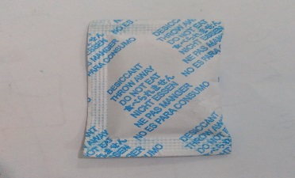

- Clay 1 gram, giấy đỏ, kích thước : 3,5 x 3,5
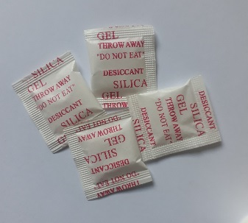

- Clay 1 gram, vải đen, kích thước : 3,5 x 3,5

- Clay 1 gram, vải xanh, kích thước : 3,5 x 3,5
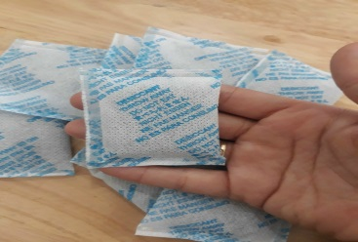

- Clay 1 gram, vải đỏ, kích thước : 3,5 x 3,5
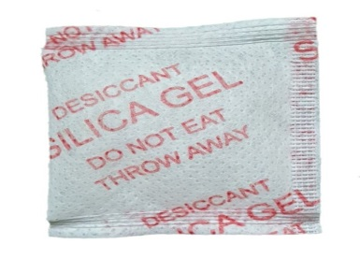

- Clay 2 gram, giấy đen, kích thước : 3,5 x 4,5
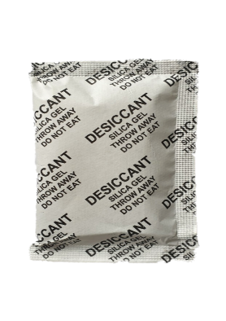

- Clay 2 gram, giấy xanh, kích thước : 3,5 x 4,5
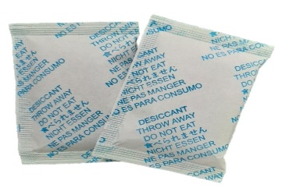

- Clay 2 gram, giấy đỏ, kích thước : 3,5 x 4,5

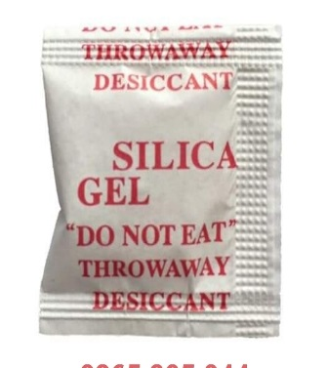

- Clay 2 gram, vải đen, kích thước : 3,5 x 4,5
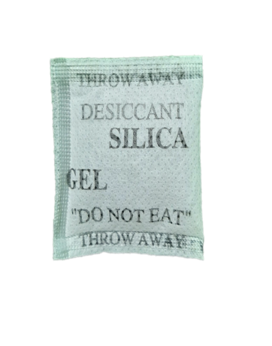

- Clay 2 gram, vải xanh, kích thước : 3,5 x 4,5

- Clay 2 gram, vải đỏ, kích thước : 3,5 x 4,5

- Clay 3 gram, giấy đen, kích thước : 3,5 x 5,5
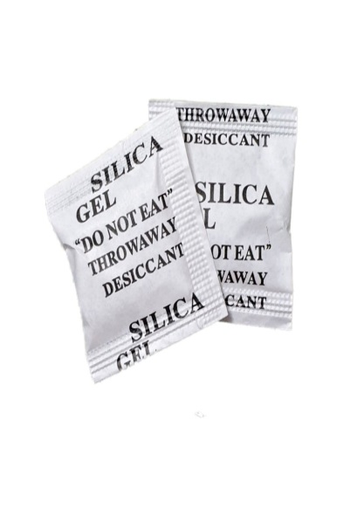

- Clay 3 gram, giấy xanh, kích thước : 3,5 x 5,5
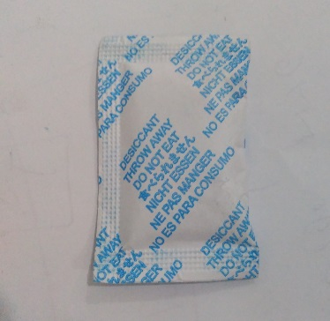

- Clay 3 gram, giấy đỏ, kích thước : 3,5 x 5,5
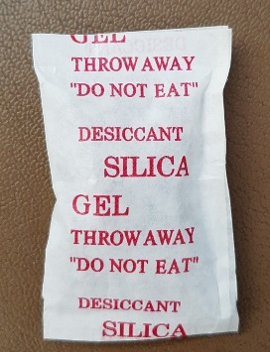

- Clay 3 gram, vải đen, kích thước : 3,5 x 5,5
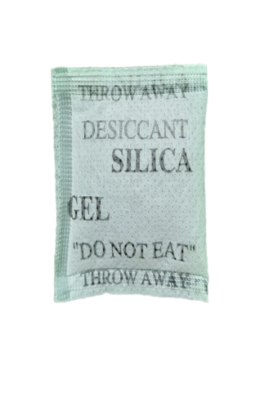
- Clay 3 gram, vải xanh, kích thước : 3,5 x 5,5

- Clay 3 gram, vải đỏ, kích thước : 3,5 x 5,5
